СПОРТИВНЫЙ ИНВЕНТАРЬ И ЭКИПИРОВКА ДЛЯ СПОРТА СЛЕПЫХ, СПОРТ ЛИЦ С ПОРАЖЕНИЕМ ОДА, СПОРТ ГЛУХИХ, СПОРТ ЛИЦ С ИН (ЛЫЖНЫЕ ГОНКИ)

Спорт ЛИН (лиц с интеллектуальными нарушениями)
- Лыжи — пластиковые, подбираются по росту и весу спортсмена. Могут быть классическими, коньковыми или комбинированными.
- Лыжные палки — состоят из рукоятки, темляка (ремешка), стержня, опорного элемента (лапки или кольца), наконечника.
- Ботинки и крепления — подбираются в зависимости от стиля хода (классический, коньковый, комбинированный). Крепления могут быть жёсткими рантовыми или носочными.
- Экипировка — термобельё, ветрозащитные куртка и брюки, шапка, перчатки, носки. Одежда должна быть лёгкой, удобной, не стеснять движений, хорошо впитывать влагу.

Спорт ПОДА (лиц с поражением опорно-двигательного аппарата)
В лыжных гонках ПОДА используются адаптированные средства:
- Сани — специально сконструированное кресло, которое крепится к паре лыж. Лыжи в этом случае короче обычных и присоединяются к креслу с помощью обычных креплений. paralymp.ru +1
- Лыжи и палки — могут использоваться стандартные или адаптированные под функциональные возможности спортсмена. Например, для классов LW 5/7 (поражение обеих рук) спортсмены соревнуются без лыжных палок, а для LW 6 и LW 8 (поражение одной руки) — с одной палкой.
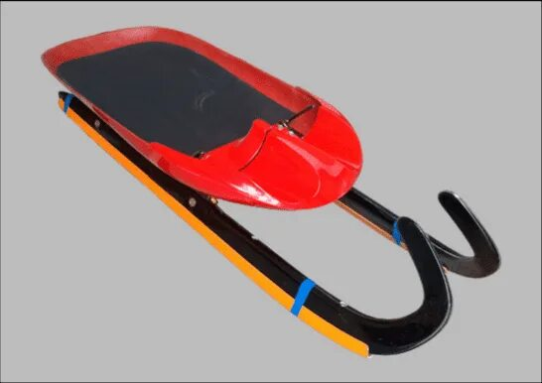

Спорт глухих
В лыжных гонках для глухих используется стандартный инвентарь и экипировка, как в обычном лыжном спорте:
- Лыжи, палки, ботинки, крепления — подбираются с учётом стиля хода (классический или коньковый) и физических параметров спортсмена.
- Экипировка — соответствует общим требованиям: термобельё, ветрозащитная одежда, шапка, перчатки.
Специфическая особенность — запрет на использование слуховых аппаратов и кохлеарных имплантов во время соревнований.

Спорт слепых
Для лыжных гонок слепых предусмотрены следующие особенности:
- Сопровождающий (лидер) — спортсмен с нарушением зрения катается в сопровождении зрячего лидера, который корректирует путь устно или по радио. Физический контакт между спортсменом и лидером не допускается.
- Светонепроницаемые очки — спортсмены класса B1 обязаны их носить во время соревнований. Модель очков одобряется стартовым судьёй перед началом гонки.
- Маркировка лыж — лыжи должны быть промаркированы перед стартом. Если спортсмен ломает лыжу во время гонки, он может обратиться за помощью для замены инвентаря.
